В Вороновском районе продолжается профилактическая акция МЧС «Каникулы без дыма и огня».

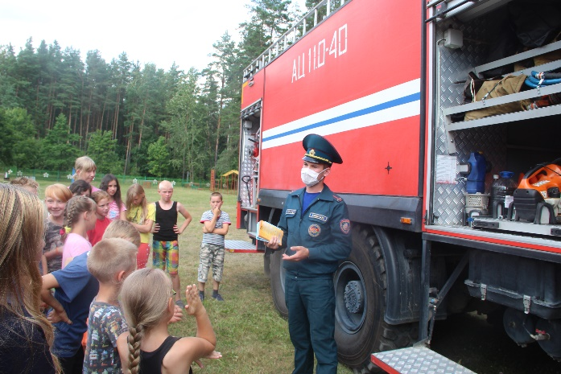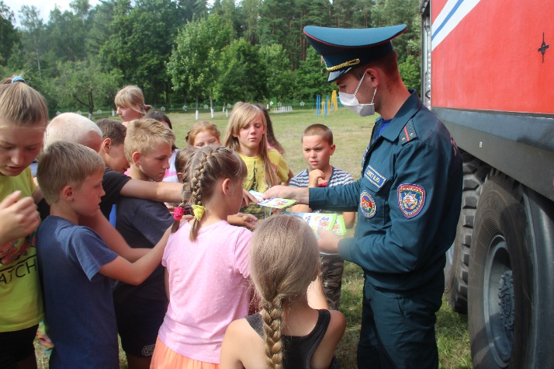
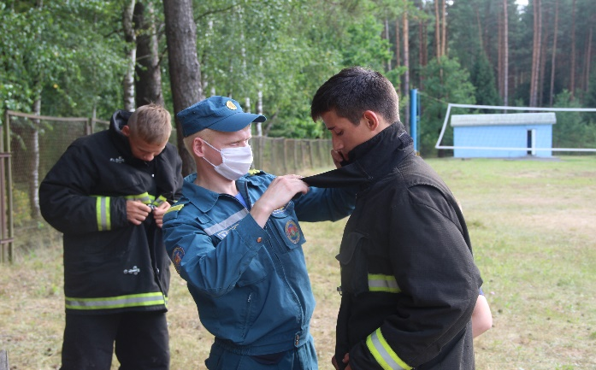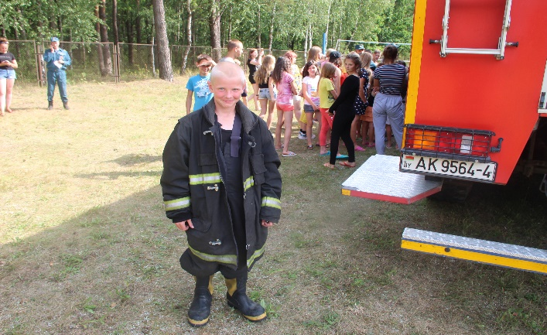
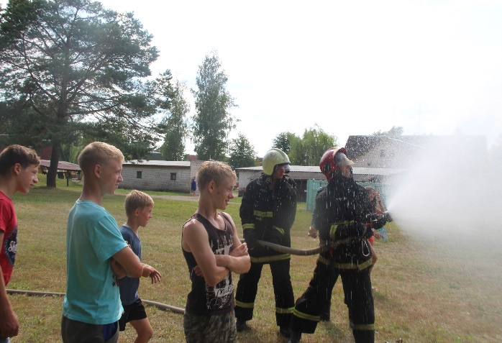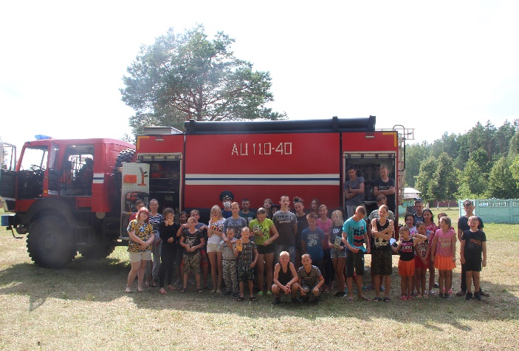
Особое внимание – школьникам, ведь именно они проводят активный отдых во время летних каникул, посещая водоемы, леса, зачастую не зная и не соблюдая основные правила. Запомнить и понять важность соблюдения правил безопасности помогли ребятам спасатели, с помощью игр, конкурсов и викторин.
Какие опасности могут встретить их в лесу, на озере, как вести себя на улице, номера телефонов экстренных служб – на эти и другие вопросы незамедлительно и верно отвечали отдыхающие детского оздоровительного лагеря «Ромашка». Все ребята получили много полезной информации и подарков, а также больше узнали о том, как себя вести безопасно в летний период. Так же проявили свои способности в викторине, соревновались в одевании боевой одежды спасателя, даже самые младшие из лагеря изъявляли огромное желание примерять форму, решали логической задачи о том, как действовать в нестандартных ситуациях.
Отдельное внимание спасатели уделили работникам, напомнив им про правила пользования первичными средствами пожаротушения и действиям персонала при эвакуации.

